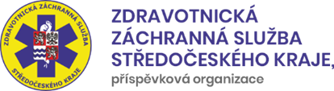

Žádost na uplatnění práva na omezení zpracování osobních údajů

Máte právo v souladu s čl. 18 obecného nařízení k ochraně fyzických osob v souvislosti
se zpracováním osobních údajů (GDPR) a s § 29 zákona č. 110/2019 Sb., o zpracování osobních údajů požádat o omezení zpracování osobních údajů. V tomto případě, je nutné vyplnit formulář a zaslat jej prostřednictvím služby Česká pošta nebo elektronicky.
Pokud posíláte tuto žádost poštou, použijte prosím následující adresu pro doručení:
ZZS SK, příspěvková organizace
Vančurova 1544
272 01 Kladno
Pokud posíláte e-mailem, použijte prosím následující adresu podatelna@zachranka.cz.
Do pole předmětu e-mailu napište "Vznesení námitky ke zpracování osobních údajů."
1. Celé jméno subjektu údajů | 2. Datum narození subjektu údajů
3. Aktuální adresa subjektu údajů
4. Telefonní číslo subjektu údajů
Telefonní číslo: | Číslo mobilního telefonu:
5. Zdůvodnění omezení zpracování
(prováděné v nesouladu s právními pravidly, potřeba pro určení, výkon či prokázání právních nároků)
6. Kategorie osobních údajů, kterých se má omezení zpracování týkat (volitelné)
7. Doplňující informace související s žádostí
8. Potvrzuji, že jsem subjekt údajů
Jméno (hůlkovým písmem): _____________________________________________

Datum: __________________ Podpis: ________________________________

Přiložte kopii dokladu totožnosti a adresy (OP nebo cestovní pas).

